INTRODUCCIÓN

TECNOLOGÍA DE LOS PERFILES

Tipos de Perfiles.-

Existen dos grandes familias de miembros estructurales, una es el grupo de los perfiles rolados en caliente y la otra menor pero de creciente importancia es la que esta compuesta de los perfiles formados en frío a partir de láminas, placas o barras planas de acero.

Los espesores de las láminas de acero o flejes generalmente usados para fabricar miembros estructurales formados en frío van de 0.4 mm. , a cerca de 6 mm. Aunque placas de acero con espesor hasta 19 mm. , pueden ser susceptibles a formado en frío para obtener perfiles estructurales.

Métodos de Formado

Tres métodos son generalmente usados para la fabricación de secciones formadas en frío como las mostradas en la fig. 1, y estos son:
- Formado en frío por rodillos ( Cold roll forming )
- Prensado ( Press brake operation )
- Doblado ( Bending brake operation )
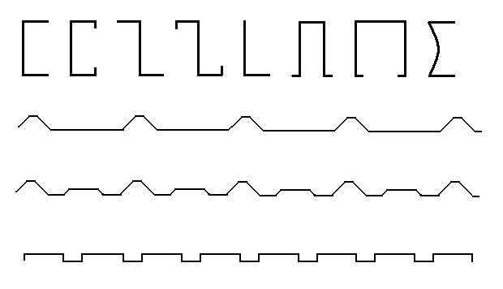
Fig. 1.- Secciones de perfiles formados en frío.

Formado en frío por rodillos.- El método de formado en frío por rodillos ha sido ampliamente usado para la producción de

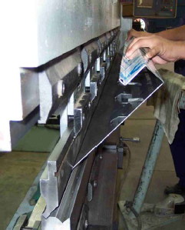
Fig. 2. - Prensado (Press brake operation)

componentes de edificios tal como los miembros estructurales mostrados en la fig. 2, y algunos elementos usados en pisos, tumbados, paneles de pared y láminas corrugadas como los mostrados en la fig. 3.
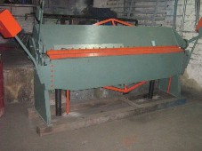
Fig. 3. - Doblado (Bending brake operation)

La máquina usada para el proceso de formación en frío está compuesta de pares de rodillos, los cuales progresivamente van doblando a la lámina o fleje hasta la forma final requerida como lo muestra la fig. 4.

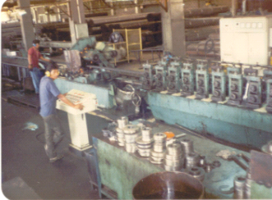
Fig. # 4.- Máquina de formado en frío por rodillos
(Perfiladora)

Una sección simple puede ser fabricada con tan pocos como seis pares de rodillos. Sin embargo secciones complejas pueden requerir hasta 15 pares de rodillos para su formación.
La máquina perfiladora objeto de nuestro análisis, tenía un sistema de corte con varias falencias que aportaban a disminuir su eficiencia y afectaban la calidad del producto, entre estos podemos citar:
- Mecanismo de movimiento de corte obsoleto, lo que producía continuas paralizaciones por rotura de discos.
- Falta de automatización del proceso de corte, ya que los distintos pasos en un ciclo de corte eran realizados manualmente por el operador.
- Irregularidad en la longitud de los perfiles, esto se producía porque la señal que determinaba el cierre de las mordazas de corte dependía de la vista del operador. Además esto aparte de disminuir la calidad del producto, producía perdidas porque se tenía que cortar los perfiles con exceso en la longitud.
- Acabado de corte con rebabas cortantes, lo que no daba buena apariencia al perfil y era peligroso en la manipulación.

Por las razones antes citadas, se tomó la decisión de cambiar el sistema de corte por uno nuevo con los adelantos tecnológicos que nos permitieran aumentar la eficiencia de la máquina y mejorar la calidad del producto.

CAPÍTULO 1

1. DEFINICIÓN DEL PROBLEMA

1.1. DESCRIPCIÓN DE LA MÁQUINA PERFILADORA

1.1.1. Proceso de Fabricación.

Para la fabricación de un perfil o sección determinada, mediante formado por rodillo, se requiere determinar previamente el desarrollo o ancho de la lámina o fleje que se necesita para producir dicho perfil.

Existe una fórmula muy práctica para este caso:

D = P - 2 (e) (n)
D = Desarrollo
p = Perímetro de la sección
e = Espesor de la sección
n = Numero de esquinas o dobleces

Para el caso de una canal como la mostrada en la figura # 5 sería:

D = b + 2a - 2e (2)

Una vez determinado el desarrollo se procede a cortar el rollo de fleje con el que se va a fabricar el perfil, el procedimiento seguido en la fábrica consiste en emitir una orden de producción, con la que se cortará el fleje con el que se fabricará posteriormente el perfil.

El proceso de corte se realiza en una máquina denominada Slitter o cortadora circular, en la cual se parte bobinas o rollos de láminas de acero cuyo ancho es generalmente 1.000 ó 1.220 mm. , y se cortan en rollos del ancho deseado para la fabricación de los perfiles

Después de haber cortado los rollos de flejes, se emite una orden de producción para la máquina perfiladora con la cual se procede a realizar el armado de los rodillos para fabricar el perfil solicitado.

En las figuras 5 al 8 su muestran los perfiles fabricados por la maquina perfiladora.

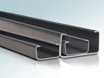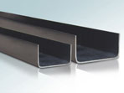
Fig. 5.- Correas Fig. 6.- Canales
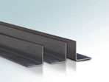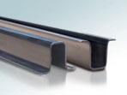
Fig. 7.- Ángulos Fig. 8.- Omegas

1.1.2. Máquina Perfiladora

La máquina perfiladora en referencia está compuesta de 3 secciones:

- Acumulador
- Mesa de Formación
- Sistema de Corte

Acumulador.-El objetivo de esta sección es acumular rollos de flejes para alimentar en forma más continua a la línea de producción, esto se consigue enrollando en dos grandes carretes el fleje que sale de la cortadora, la unión entre los rollos que van a ser acumulados se lo hace por medio de soldadura al arco.
Estos carretes (Fig. 9) son accionados por un motor en forma alternada y van montados sobre una plataforma que rota de forma tal que mantiene un carrete alimentando la línea de rodillos, mientras que el otro carrete está siendo llenado rollo a rollo.
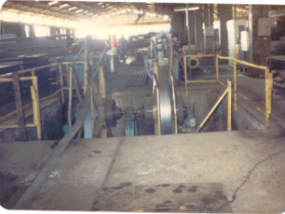
Fig. 9.- Acumulador

Mesa de Formación.-Está compuesta por 11 bastidores porta rodillos, cada bastidor soporta dos ejes porta-rodillos (inferior y superior), en los cuales se montan los rodillos para formar el perfil.
El movimiento o fuerza motriz (Fig. 10) es inducido a los ejes inferiores por medio de piñones cónicos desde un eje principal, que a su vez recibe el movimiento por medio de transmisión de cadena desde un variador de velocidad que está acoplado al motor mediante un acople centrífugo.
La velocidad que desarrolla la línea de rodillos es variable y depende fundamentalmente del espesor del fleje a procesarse.
El perfil una vez formado es calibrado en los últimos dos pasos para luego pasar por un juego de rodillos denominados cabeza turca, que sirven para alinear la tira del perfil de modo que ésta salga totalmente recta.
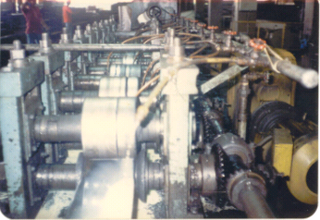
Fig. 10.- Mesa de Formación

Sistema de Corte.-Una vez que la tira del perfil sale totalmente conformada de la mesa de formación, ésta necesita ser cortada a la longitud requerida que por lo general es de 6 m.

Para este propósito la máquina cuenta con un sistema de corte, el cual está formado de dos cuerpos o secciones, el carro de corte y la mesa de salida.

El carro de corte compuesto de un carro o plataforma de corte que se desliza por medio de 4 ruedas sobre dos bancadas cuyas guías están alineadas en dirección de la tira, y por lo tanto el carro de corte se mueve en la misma dirección de la tira.

A este carro va ensamblando un mecanismo que hace mover en forma transversal un disco de corte de alta velocidad.

El disco de corte recibe el movimiento circular a través de una transmisión bandas y poleas desde el motor, todo este mecanismo de corte formado por el motor y el disco de corte se mueven transversalmente sobre unas guías en cola de milano, este movimiento transversal es transmitido por un cilindro neumático al igual que el movimiento longitudinal de todo el carro de corte.

El carro de corte también cuenta con un mecanismo de mordaza, que también es accionado por un cilindro neumático y le permite sujetarse al perfil de modo que no exista movimiento relativo entre el carro de corte y la tira durante la ejecución del corte de la misma.

Una vez cortado el perfil es arrastrado hasta la mesa de salida, para luego ser acumulados en paquetes de perfiles cuya cantidad depende de la dimensión del perfil.

La mesa de salida es una estructura, formada por rodillos transportadores que le permiten deslizarse libremente a la tira cortada para luego caer por una pendiente hasta el acumulador donde se completan los paquetes de perfiles terminados...

En la mesa de salida se encuentran también la banderola que, le permite al operador de la máquina darse cuenta del instante en que debe accionar el sistema de corte.

1.2 FACTORES QUE INCIDEN EN LA PRODUCTIVIDAD DE LA MAQUINA

Se define Productividad, como un indicador cuantitativo del uso de los recursos en la creación o proceso de productos terminados. Específicamente, esto mide la relación entre los productos y uno o más de los insumos.
Existe una medición de un factor total de productividad. Esta incluye las contribuciones del trabajo, capital, materiales y energía.
Definición:
Productividad = Producción/Insumos
La formula señala que se puede mejorar la productividad
- Aumentando los productos sin aumentar los insumos.
- Disminuyendo los insumos, pero manteniendo la producción.
- Aumentando los productos y disminuyendo los insumos.

Definida la productividad de una máquina como la razón entre producción obtenida y el tiempo empleado en fabricarla.
p = P/t
p = Productividad
P = Producción
t = Tiempo
El parámetro que nos determina la productividad de una máquina es el tiempo que se emplea en fabricar una unidad de producto terminado.

Este tiempo de fabricación para el caso que se analiza estaba siendo influenciado por dos factores a saber:

- Velocidad de la línea
- Velocidad de corte

De estos dos factores el que mayor incidencia tenía en la productividad de la máquina era la velocidad de corte, pues la velocidad de la línea estaba determinada por la capacidad de la máquina y el espesor del perfil a fabricar.
De ahí que era necesario analizar el sistema de corte pues era el factor en el que si se podía lograr mejoras substanciales respecto a la productividad.

1.3. ANALISIS DEL SISTEMA DE CORTE

El sistema de corte con que estaba operando la máquina adolecía de varios factores, que sumados estaban afectando significativamente la productividad de la máquina:

Obsolescencia.- El diseño de equipo de corte con el que venía trabajando la máquina era bastante anticuado, pues no estaba acorde con los sistemas de fabricación actuales, especialmente a los que se refiere a su automatización.

Operatividad.-La falta de automatización del sistema de corte hacía que la operación de la máquina sea un trabajo tedioso y agotador, especialmente por la concentración que debía mantener el operador, ya que éste debía oprimir por lo menos 6 botones para ejecutar el ciclo de corte de una sola tira.

Precisión en el Corte.- Una de las señales que estaba a criterio del operador de la máquina nos daba la longitud con que se cortaba la tira, y como era de esperarse el corte no se realizaba con la precisión deseada, por lo que había optado por cortar las tiras un poco más largas de lo especificado, pues la norma especifica tolerancias de -0 y +20 mm. , para la longitud.
Este exceso que se estaba entregando en cada tira a su vez se convertía en pérdida de producto terminado para la empresa lo cual se debía evitar con un corte preciso.

Desgaste.- El carro de corte por su diseño tenía muchas partes móviles que por el tiempo de trabajo del mismo, tenían un desgaste considerable especialmente en las guías de las bancadas en la cola de milano, causado por el movimiento transversal del carro de corte, lo que provocaba continuas paralizaciones de la máquina por desajustes de dichas partes.

Velocidad.- La velocidad de corte máxima que se podía obtener era de aproximadamente 25 m/min., o sea que se podía cortar máximo 4 tiras/min., y con mucha dificultad en el corte, la que debía ser aumentada ya que en la velocidad de la línea de producción se tenía margen para hacerlo.

1.4. ESTUDIO DE LAS MODIFICACIONES PARA MEJORAR
EL SISTEMA

Después de analizar las razones descritas en el punto anterior se tomó la decisión de reemplazar el sistema de corte por uno nuevo que prestará mayores ventajas para la operación de la máquina.

Una vez tomada la decisión de cambiar el sistema de corte se realizó un estudio de las modificaciones que debían realizarse para la mejor operación de nuevo equipo, considerando los siguientes puntos:

1.- El nuevo sistema de corte debería ser totalmente automatizado de tal modo que una vez regulado el largo de corte, todas las operaciones del ciclo de corte se ejecuten automáticamente al mover la línea de producción.

2.- Todas las operaciones del ciclo de corte deberán de accionarse tanto manual como automáticamente. La operación manual se requiere para efectuar las calibraciones del equipo, como también para la operación del mismo en caso de alguna falla en el sistema automático.

3.- En el carro de corte debía de modificarse el movimiento de corte del disco sierra, que era alternativo sobre guías en cola de milano por un movimiento basculante con lo que se disminuiría la resistencia durante las carreras de avance y retroceso del disco sierra (Fig. # 8).

4.- Todos los movimientos del sistema de corte deben de ser accionados por cilindros neumáticos comandados por electroválvulas de manera automática en todo el ciclo de corte.

CAPÍTULO 2

2. SOLUCIÓN DEL PROBLEMA

2.1. DETERMINACIÓN DEL SISTEMA DE CORTE DESEADO

Especificaciones:

Material a procesar: Aceros al carbono del tipo SAE 1010 o ASTM - 3724 - acero comercial.

Productos a cortar: Canales, correas, ángulos, secciones cuadradas, rectangulares y carpintería metálica abierta.
Tipo de cortador: Cortador de Disco.

N° de corte máximo: 6 cortes por minuto.

Largo de corte máx. : 9 m., en función de la mesa
de salida con acumulación
para tiras de 6 m.

Tolerancia de corte: - 0, + 20 mm.

Capacidad de corte máx. : Canal 200 x 50 x 5.0 mm.
Cuadrado 100 x 100 x
3. mm.

Velocidad máxima: 30 m/min.

Potencia Eléctrica: 220 V, 60 Hz., 3 o

Control Eléctrico: 110 V, 60 Hz., 1 o

Suministro neumático: 20 pie³ /min. , a 100 PSI.

Descripción Mecánica

El sistema de corte estará constituido por unas bancadas, sobre las cuales rueda el carro de corte compuesto de una estructura apoyada sobre cuatro ruedas, en las que están incorporados los mecanismos de las mordazas y del disco de corte ambos accionados por cilindros neumáticos, el carro se mueve sobre las bancadas impulsado por un cilindro neumático.

Las bancadas tendrán topes en sus extremos para evitar que el carro se salga de las mismas, también deberá disponer de un cilindro neumático amortiguador que evite el choque del carro con los topes de las bancadas en la carrera de retroceso.

El corte la realizará un disco sierra de alta velocidad montada sobre un eje de transmisión que recibe el movimiento giratorio por medio de bandas y poleas desde el motor del disco.

El disco de corte deberá contar con un sistema de refrigeración con taladrina para el momento de corte.

Todos los cilindros neumáticos serán accionados por electro-válvulas, debiéndose suministrarse todos los accesorios para su instalación, tales como conectores, mangueras, rieles, silenciadores, etc.

La señal para ejecutar el ciclo de corte será dada al accionarse un mecanismo de banderolas colocados en la mesa de salida, este mecanismo tendrá la libertad de poderse fijar de acuerdo a la longitud de corte del perfil.

Descripción Eléctrica
La parte eléctrica del sistema de corte está constituida por dos circuitos, el de fuerza que deberá alimentar al motor del disco de corte, y el circuito de control que se encargará de la sincronización de las distintas electro-válvulas que accionan los cilindros neumáticos para ejecutar el ciclo de corte.

La potencia del motor será dada de acuerdo al tipo de disco cortador con el que se diseñe el sistema.

Deberá suministrarse un tablero de control para la operación de la máquina, en el que se encontrarán los pulsadores para cada una de las funciones del sistema de corte tanto manual como automático, debiéndose incluir pulsador para parada de emergencia.

También deberá de entregarse los accesorios para la instalación, tales como cajas de conexión, cables especiales para la acometida del motor, rieles, etc.

El sistema eléctrico no incluirá el motor principal, ni el arrancador del mismo.

2.2. DESCRIPCIÓN DEL EQUIPO DE CORTE FABRICADO

Con las especificaciones detalladas en el capitulo anterior, se procedió a buscar entre los fabricantes de máquinas algún modelo de equipo de corte que se ajustará a las necesidades de la máquina, lo que fue prácticamente imposible, ya que aunque existían equipos de corte, las dimensiones de los mismo no se ajustaban a la capacidad de la máquina en referencia, por lo que se decidió hacer construir el equipo de corte diseñado de acuerdo a las dimensiones de la máquina y las especificaciones antes mencionadas.

Para la construcción del equipo se tomó contacto con una empresa chilena dedicada a la construcción de maquinarias, con la cual se contrató la fabricación del equipo.

Descripción Mecánica
El equipo de corte construido (planos VCF-IM-0287, 0387, 0487 y 0587, y fig. 11, 12 y 13), está compuesto por dos bancadas como se muestra en el plano VCF-IM-0287, y fig. # 10, construidas de láminas de acero A-36,
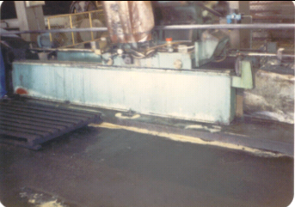
Fig. 11.- Sistema de Corte
soldadas en forma estructural con mucha rigidez, cada estructura se apoya totalmente a la cimentación mediante 8 pernos de anclaje, en la parte superior cada bancada tenía una guía rectangular sobre las cuales debería deslizarse el carro, estas guías estaban unidas a la bancada mediante pernos allen.

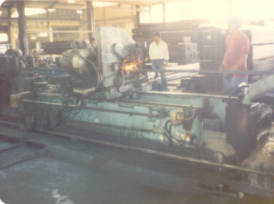
Fig. 12.- Equipo de Corte

Además en cada extremo se encontraban soldados topes hechos con planchas de acero revestidos de una lámina de material sintético para amortiguar el golpe con el carro de corte.

La bancada que debía montarse en la parte posterior tenía 4 agujeros roscados en ambos extremos, donde debían sujetarse 2 brazos que sostenían un riel en el que se deslizaban unas correderas que sujetaban los cables y mangueras que se conectarían en el carro de corte. Además esta bancada contaba con 4 regletas donde debía posicionarse sus respectivos limit swicht, los cuales tenían que ser actuados por el carro.

Carro de corte
El carro de corte (planos VCF-IM-0387, 0487, 0587 y fig. # 13), estaba compuesto de una estructura hecha de planchas de acero soldadas formando una plataforma con cuatro ruedas en la parte inferior, las ruedas eran acanaladas de forma tal que puedan deslizarse sobre las guías rectangulares de la bancada, y estaban apoyadas en sus extremos por rodamientos de bolas.

Además en la parte inferior van colocados cuatros soportes que impiden que el carro pueda levantarse de las guías.
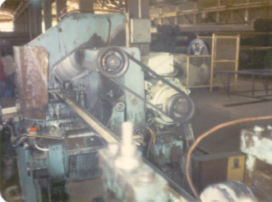
Fig. 13.- Carro de Corte

En la parte central de la plataforma del carro va el mecanismo de las mordazas, que está compuesto por dos placa de acero unidas por 4 columnas cilíndricas de forma tal que puedan moverse en el eje vertical, la placa superior permite sujetar en ella la mordaza, mientras que la placa inferior va conectada al pistón del cilindro neumático que le transmite el movimiento.

Dos soportes soldados en la parte superior de la plataforma del carro sirven de apoyo del mecanismo del balancín que permite el movimiento basculante del disco de corte.

Este mecanismo constituido por una placa apoyada en la parte central por un eje, lo cual le permite balancearse, describiendo una trayectoria circular en sus extremos.

Esta placa o balancín tiene en su extremo superior un eje de transmisión, el cual se encuentra apoyado sobre rodamientos de bolas que le permiten rotar libremente, entre los apoyo de los rodamientos está construida una cámara de refrigeración que sirve mantener en un baño de aceite el eje de transmisión de modo que éste no se caliente y a la vez lubrica los rodamientos.

De los dos extremos del eje de transmisión que sobresalen de la cámara de enfriamiento el uno soporta la polea que le transmite el movimiento, mientras que el otro sirve para sujetar el disco de corte.

El otro extremo del balancín y en su parte superior va montado el motor del disco de corte, el cual por medio de poleas y bandas transmite el movimiento al eje principal, ésta transmisión de bandas y poleas va cubierta por una coraza o cubre-bandas. Mientras que en la parte inferior se conecta al pistón del cilindro neumático que le transmite el movimiento oscilatorio.

Una carcasa está construida sobre la plataforma del carro la cual sirve para mantener aislado el movimiento del disco de corte e impedir que las virutas producto del corte del perfil salgan despedidas, en la parte superior de esta carcasa se encuentra la llave de paso que permite regular la cantidad de refrigerante que enfriará el disco de corte.

Cilindro de avance del Carro
Es el que transmite movimiento al carro de corte, para que este deslice sobre las bancadas. Este cilindro neumático tiene un émbolo de 100 mm., de diámetro, con una carrera de 2.500 mm., el cilindro va apoyado en sus extremos a dos pilares de concreto que lo mantienen rígido, mientras que el extremo de el pistón va empernado a la base del carro de corte ( fig. 14 ).
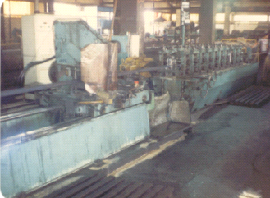
Fig. 14.- Cilindro de Avance

Cilindro Amortiguador
Este cilindro tiene un émbolo de 80 mm., de diámetro, y una carrera de 500 mm. Tiene como función el detener suavemente el carro de corte al final de la carrera de retroceso del mismo.
El cilindro va apoyado en sus extremos sobre un pilar de concreto que lo mantiene rígido, mientras que el pistón tiene un tope de caucho en el extremo y tiene libertad.

Cilindro de Banderolas
Este cilindro tiene un émbolo de 32 mm., de diámetro, con una carrera de 250 mm. Tiene como función el subir y bajar las banderolas que dan la señal de corte cuando el perfil se encuentra a la medida deseada.

Este cilindro debía acoplarse a la mesa de salida de la perfiladora.

Además de los equipos descritos, el fabricante del sistema de corte proporcionó las electroválvulas, reguladoras de flujo, conectores, silenciadores y demás accesorios para armar el sistema, pero sin las especificaciones para su ubicación física.

Circuito Neumático.
El plano VCF-IN-0187, muestra el circuito neumático de sistema de corte. Como se observa en el plano; el suministro de aire que debe proveerse para el normal funcionamiento de los equipos debe tener una presión de trabajo de 100 PSI con un caudal de 20 pie3/min.

En la tabla N° 3, se encuentra el significado de cada uno de los símbolos que aparecen en el plano neumático para su lectura.

Así pues, partiendo desde el suministro de aire, el caudal requerido es proporcionado por el compresor a la presión indicada, pasando inicialmente por la unidad de acondicionamiento la cuál está compuesta de un filtro con purga para el condensado, un regulador de presión y un lubricador.

El objetivo de esta unidad es acondicionar el aire que va a circular por los distintos elementos del circuito neumático.

El aire que sale de la unidad de acondicionamiento va por una línea de alimentación principal de 1 pulg. de diámetro de la cual salen 3 líneas que alimentan a los 4 circuitos que conforman el sistema neumático, a saber:

- Avance de carro
- Sierra
- Mordaza
- Sube y baja banderolas

Avance de Carro
El aire de alimentación entra al circuito por una cañería de 3/8 pulg., hasta un regulador de presión (5) y de éste a un distribuidor electro-neumático (electroválvula) de 5/3 (6), la cuál en su posición central mantiene cerrado el paso de aire de alimentación y los retornos del cilindro a escape.

Al darse la señal de avance del carro se energiza la bobina de la derecha moviendo el actuador de la válvula hacia la izquierda quedando la alimentación (P) conectada al pórtico (B) de modo que el aire a presión entra hacia el cilindro haciendo que el pistón entre para dar lugar a la carrera de avance del carro, cuya velocidad es controlada mediante el regulador de flujo (7) colocado a la entrada, para obtener una regulación de la velocidad exacta, el aire que sale del cilindro es expulsado directamente a la atmósfera con una válvula de escape rápido colocada a la salida.

Cuando la electro-válvula recibe la señal para retroceso del carro se energiza la bobina de la izquierda empujando al actuador hacia la derecha de manera que el aire a presión entra por (P) hacia (A) para luego de pasar por el regulador de flujo (7) entra al cilindro y hace que el pistón salga, dando lugar a la carrera de retroceso del carro de corte, que al igual que la carrera de avance la velocidad es controlada con un regulador de flujo (7) a la entrada, e igualmente tiene una válvula de escape rápido a la salida.

La señal eléctrica que energiza la bobina de la electro-válvula para la carrera de avance es originada al hacer contacto el perfil con la banderola “C”, mientras que la señal para la carrera de retroceso es dada por el L.S N° 12 que se activa al abrirse las mordazas.

Mordaza
Una manguera flexible de ½ pulg., conduce el aire a presión, hasta el carro de corte en donde se subdivide en dos ramales, el uno que alimenta al circuito de la mordaza y el otro que va al circuito del disco sierra.

El aire a presión para la mordaza va hacia una electro-válvula (11) de 5/2 que mantiene normalmente abierta la mordaza, al recibir la señal de apretar se energiza la bobina de la derecha empujando el actuador de válvula direccional de manera que el aire entró por (P) hasta (A) haciendo que el pistón salga y mueva el mecanismo de balancín del disco de corte y ejecute el mismo. La velocidad de la carrera de corte es controlada por el regulador de flujo (12) colocado a la salida.

Cuando la electro-válvula recibe la señal para mover hacia atrás el disco de corte se energiza la bobina de la izquierda posesionando el actuador de la electro-válvula de forma tal que el aire entre por (P) hasta (B) y haga que el pistón entre y se ejecute el retroceso del disco, la velocidad de retroceso es controlada por el regulador (12.1) colocada a la salida del cilindro.

La señal que energiza la bobina para el corte es dada por el L.S. N° 3 que se actúa cuando se cierra la mordaza, mientras que la señal para el retroceso del disco la da el L.S. N° 4 que se actúa cuando el disco de corte ha llegado al final de su avance y por lo tanto ha cortado el perfil.

Sistema de Banderolas
Este circuito tiene un regulador de presión a la entrada, con el fin de disminuir la presión de la línea principal de la alimentación ya que el cilindro va a mover tiene un émbolo de diámetro pequeño, luego el aire entra a una electro-válvula (19) de 5/2, la cual al recibir la señal de subir las banderolas se posesiona como muestra el plano haciendo pasar el aire de (P) hasta (B) para que el pistón entre y las banderolas suban.

Al contrario cuando la electro-válvula recibe la señal de bajar las banderolas el aire va de (P) hasta (A), haciendo que el pistón salga y con ello bajen las banderolas.

La señal para subir es dada por el L.S. N° 3 que se actúa una vez que se cierran la mordaza, mientras que la señal para bajar las banderolas es dada por el L.S. N° 14 que se actúa cuando la tira cae desde la mesa de salida para ser acumulada en paquetes.

Amortiguador
En este circuito el aire de alimentación va hasta una electro-válvula (11) de 5/2, la cual al recibir la señal de amortiguación se posesiona como muestra el plano de manera que conecta la salida de aire de la cámara del cilindro a escape, haciéndolo pasar previamente por un regulador de flujo (17) con el que se regula el amortiguamiento del carro de corte al final de la carrera de retroceso del mismo.

La otra posición de la electro-válvula hace que el aire pase de (P) hasta (B) haciendo que el pistón salga del cilindro para esperar la señal de amortiguación.

La señal de amortiguación es dada por el L.S. N° 2 que se actúa en la carrera de retroceso del carro de corte, y la señal de salida del pistón es dada por el L.S. N° 1 que actúa en la carrera de avance del carro.

Circuito Eléctrico
En lo que respeta a la parte eléctrica del sistema de corte el plano VCF-IE-0187, muestra la instalación eléctrica de los distintos elementos que componen el circuito de control del sistema.

Fundamentalmente esta compuesto por limit-switch y pulsadores que energizan las diferentes bobinas de las electro-válvulas de los circuitos neumáticos.

Para mejorar entendimiento de la parte eléctrica a continuación se describe la secuencia para ejecutar un ciclo de corte.

Secuencia de Corte:

Estando el carro en la posición de reposo “Casa” el corte se procesa con la siguiente secuencia:

1.- El perfil topa con la banderola “C” la que actúa inmediatamente la bobina de avance de carro, poniendo en movimiento el carro cortador.

2.- El perfil topa la banderola “M” la que actúa la mordaza a que cierre.

3.- Cuando el carro cortador sale de su posición de reposo, actúa el limit switch N° 1, que da la orden de salida del amortiguador.

4.- Al cerrar la mordaza actúan el L.S. N° 3 que da la autorización para que el cabezal cortador avance y a l a vez hace que actúe el alza de banderolas.

5.- El cabezal cortador avanza hasta actuar el L.S. N° 4, que le indica que ha llegado el final de su avance y por lo tanto ha cortado el perfil.
Actuando el L.S. N° 4, comienza el retroceso del cabezal cortador, el cuál al retroceder actúa al L.S. N° 5 que da la orden de abrir la mordaza.

6.- Al abrir la mordaza, esta actúa los L.S. N° 6 y 12, al actuar el L.S. N° 6 da la orden de desconectar el avance del carro, y al actuar el L.S. N° 12 da la orden de retroceder el carro hasta la posición de reposo.

7.- Cuando el carro va camino a su posición de reposo actúa el L.S. N° 2 que da la señal de cortar el flujo de aire hacia el amortiguador.

8.- Una vez cortado el perfil, éste es arrastrado hasta la mesa donde al caer para ser acumulado éste actúa el L.S. N° 14 que da la orden de bajar las banderolas, mientras tanto el carro de corte vuelve a su posición de reposo para empezar un nuevo ciclo.

2.3. DETALLES DEL MONTAJE DEL SISTEMA DE CORTE

Emplazamiento del Equipo
Para el emplazamiento de equipo, se siguió las especificaciones dadas en el plano VCF-IM-0287, siguiendo la línea de fabricación de la perfiladora para dar la altura de carro y el eje central de la línea de fabricación.

Cimentación y Anclaje
Siguiendo las especificaciones del plano VCF-IM-0287, se procedió a preparar la cimentación tanto para las bancadas como los apoyos de los cilindros de avance y amortiguador.
Una vez nivelas las superficies, se colocaron los pernos y placas de anclaje, para luego montar los equipos de manera que queden solidarios con el anclaje.

Armado de la Parte Mecánica
Una vez ancladas las bancadas se montó sobre estas el carro de corte, ajustando los soportes que impiden que el carro pueda descarrilarse.
Luego se empernó el pistón del cilindro de avance al carro para la transmisión del movimiento longitudinal.
Se colocó el motor del disco y la transmisión de poleas y bandas que mueven el eje del disco.
Se acondicionó la mesa de salida para montar el mecanismo que sube y baja las banderolas.

Instalación Neumática
Una vez emplazados los equipos se procedió a instalar cada uno de los elementos neumáticos según el plano VCF-IN-0187.
Se interconectaron los elementos con mangueras flexibles siguiendo las especificaciones del plano, para finalmente conectarlos a la línea de alimentación principal.

Instalación Eléctrica

Para la instalación eléctrica, se ubicó previamente el lugar donde debería de ubicarse el tablero de operación de la máquina, para hacer las instalaciones subterráneas de las tuberías que conducirán los cables al carro y a la toma de fuerza eléctrica.
Luego siguiendo las especificaciones del plano VCF-IE-0187 se interconectaron los cables, tanto para el circuito de control como para el circuito de fuerza.
Una vez terminada la instalación eléctrica y neumática se procedió a realizar pruebas de cada una de las funciones del que debería ejecutar el equipo, haciéndolo inicialmente con los mandos manuales, una vez que se ajustaron las funciones individuales se hizo la prueba de sincronismo de las mismas en automático, produciéndose varios problemas debido al mal posicionamiento de los limit-switch especialmente, lo que nos llevo a la conclusión que el equipo nunca fue probado en su funcionamiento general.
Se efectuó una modificación en el diseño eléctrico, cambiando el sistema de placas magnéticas por limit-switch, y se acondicionaron los actuadores del limit- switch tanto del carro como de la bancada hasta lograr que el sistema funcione como fue solicitado.

Instalación de refrigeración
Para la instalación de refrigeración se construyo los canales o sumideros que conducen el refrigerante hasta la cisterna desde donde es bombeado hasta el disco sierra con una presión de 4 bares a una temperatura de 25 ° C aproximadamente.

2.4. PRUEBAS DE FUNCIONAMIENTO DEL SISTEMA

Calibración y Puesta en Marcha
Previo a la puesta en marcha del equipo se procedió a realizar la calibración de la velocidad de los distintos elementos.

Regulación del Largo de Corte del Perfil
Para regular el corte de la tira, el sistema posee dos banderolas las cuales son actuadas por el perfil al entrar en tacto con ellas.
Para determinar el largo de corte se debe medir antes el disco sierra (con el carro en la posición “casa”) y la primera banderola “C”, esta banderola al ser actuada dará comienzo al movimiento del carro. El perfil al actuar la segunda banderola “M” hace que se cierre la mordaza del carro de corte, una vez actuada la mordaza no debe haber movimiento relativo entre el carro y el perfil. La distancia recomendable entre las banderolas es de 200 mm. , para tener una buena tolerancia en el corte se debe alejar o acercar la banderola “M”.

Regulación de Avance y Retroceso del Carro Cortador
Para regular la velocidad de avance o retroceso del carro cortador, existen en cada extremo del cilindro neumático principal una válvula reguladora de flujo, estas válvulas regulan el paso de aire a presión que entra al cilindro ya que el aire que sale de la cámara escapa rápidamente a la atmósfera por las válvulas de escape rápido, esto permite un mejor ajuste de la velocidad.
La velocidad de avance debe ser igual o levemente menor a la velocidad con que se mueve el perfil, cabe destacar que se debe ser más riguroso con la regulación al estar procesando perfiles livianos ya que si el carro cortador esta demasiado lento al cerrar la mordaza el perfil tendera a empujar el carro de corte, pudiendo producirse el daño de el perfil o desperfectos en el carro cortador.
La velocidad de retroceso se debe regular al máximo posible evitando que el carro al llegar a la posición “ Casa “ golpee demasiado fuerte en los topes, la detención del carro sería apoyada por el cilindro amortiguador, al cual le debe ajustar la válvula reguladora de flujo que amortigüe la llegada del carro y no que lo haga rebotar.

Regulación del Cabezal Cortador
Para el ajuste del cabezal cortador se cuenta con regulación de velocidad del movimiento tanto adelante como hacia atrás y de la presión con que se realiza corte.
Cuando se trabaja con perfiles livianos, hasta 3 mm. de espesor no es necesario que la presión está al máximo, sino que esta puede trabajar entre 60 y 80 PSI.
Al cortar perfiles de mayor desarrollo y espesor es necesario aumentar la presión.
La velocidad de avance del cabezal es importante para lograr un buen corte, ya que si esta demasiada alta puede pasar lo siguiente:
a) Si el perfil es liviano el cabezal golpea el perfil y lo deforma, por tanto se debe reducir la velocidad de modo que permita que el disco corte suavemente al perfil.
b) Si el perfil es pesado, el cabezal rebota sobre el perfil, pudiéndose producir la rotura del disco de sierra.
La velocidad de retroceso del cabezal es más rápida y debe ajustarse observando que el cabezal no choque bruscamente al regresar.

Puesta en Marcha del Sistema
Una vez realizados todos los ajustes y regulaciones para el correcto funcionamiento del equipo se procedió a sincronizarlo con la línea de producción de la máquina para así empezar a fabricar los perfiles.
Inicialmente se comenzó fabricando uno de los perfiles de menor sección como es la correa de 80 x 40 x 15 x 2.0 mm., consiguiéndose una notable diferencia en el corte de la tira con respecto al sistema anterior, pues la calidad del corte era superior y el esfuerzo que realizaba el disco era mínima por lo que la operación de corte se realizaba con absoluta suavidad.
Luego se procedió a incrementar la velocidad de producción de la línea hasta alcanzar el máximo permisible para ese producto, llegándose a fabricar sin ningún problema hasta 6 tiras por minuto, que era la velocidad máxima que se había solicitado, pudiéndose incrementar hasta 7 tiras por minuto.
Como siguiente paso se procedió a producir en cambio una de secciones más grandes de la gama de perfiles estructurales que fabrica la máquina (ver tabla # 4) como es la canal de 200 x 50 x 3,0 mm. En este producto la velocidad de corte de la sección disminuye y por lo tanto también la velocidad con que avanza la línea de producción, sin embargo regulando adecuadamente el equipo se consiguió producir hasta 5 tiras por minuto.
Una vez comprobado el buen funcionamiento de la máquina con la innovación realizada se la puso a disposición del departamento de producción para que la utilice en la fabricación del producto que correspondía según el programa de producción de la máquina.

2.5. DETERMINACIÓN DE LA PRODUCTIVIDAD ACTUAL

Luego de transcurridos 3 meses de producción de la máquina y haciendo un seguimiento de las producciones obtenidas por turno en cada producto que se fabricó se hizo un cuadro comparativo con respecto a las producciones anteriores de la máquina (ver tabla 5), llegándose a obtener mejoras en la producción de hasta llegar a 457.28 Ton., en junio,

PRODUCCION PERFILES ESTUCTURALES (TON)
MES | PROGRAMA | REAL | VARIACION
FEBRERO | 0 | 0 | 0
MARZO | 0 | 0 | 0
ABRIL | 350 | 333,64 | -16,36
MAYO | 395 | 383,54 | -11,46
JUNIO | 455 | 457,28 | 2,28

Tabla 1.- Producción después del cambio

Haciendo el gráfico de barras de la tabla 5, podemos observar (Fig. 15) en azul la cantidad programada, en celeste la producción obtenida, y en gris la variación de lo obtenido respecto a lo programado, lo que nos indica la mejora sustancial de la producción real, así como la disminución de la variación lo que nos indica el mejor aprovechamiento de la máquina por la disminución de la paralizaciones imprevistas a prácticamente cero, por el mejor desempeño del sistema de corte.

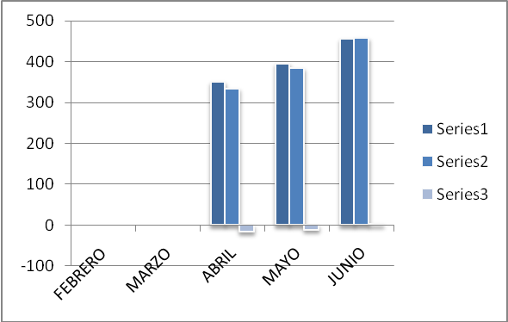
Fig. 15.- Programación y Producción luego del cambio
Graficando la producción real de la máquina (Tabla 5) obtenemos el grafico de la Fig. 16.
Vemos el aumento de la misma hasta llegar a 457.28 Ton en junio.

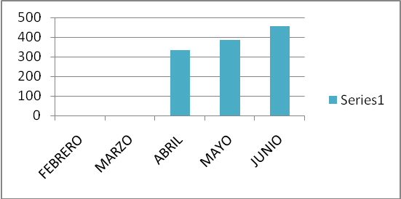

Fig. 16.- Producción mensual luego del cambio

Restando la producción actual de la producción promedio antes de cambio obtenemos la tabla 6.

PRODUCCION PERFILES ESTUCTURALES (Ton.)
MES | REAL | VARIACION
FEBRERO | 0 | 0
MARZO | 0 | 0
ABRIL | 333,64 | 1,22
MAYO | 383,54 | 51,12
JUNIO | 457,28 | 124,86

Tabla 2.- Variación después del cambio

Graficando estos datos (Fig. 17) observamos el aumento de la producción hasta aumentar hasta en 124.86 Ton., en junio.

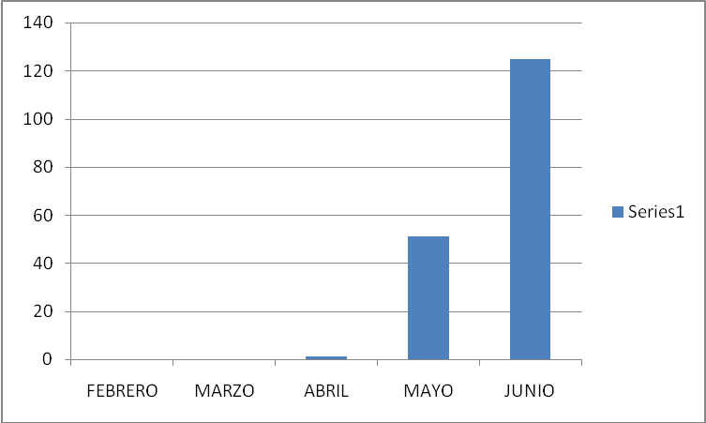

Fig. 17.- Aumento de producción luego del cambio

Llevando esto a variación porcentual obtenemos la tabla 6

PROCENTAJE DE VARIACIÓN PRODUCCION
MES | VARIACION | %
FEBRERO | 0 | 0
MARZO | 0 | 0
ABRIL | 1,22 | 0,37
MAYO | 51,12 | 15,38
JUNIO | 124,86 | 37,56

Tabla 3.- Variación porcentual después del cambio
Graficando la tabla 7 obtenemos la Fig. 18.
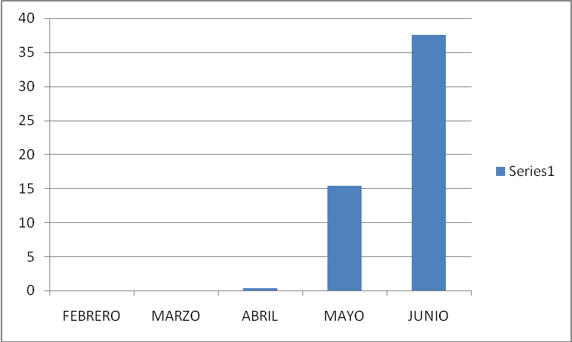
Fig. 18.- Porcentaje de Aumento de Producción.

Como podemos notar la producción aumento hasta en un 37.56% respecto a la situación anterior, lo que nos permite poder programar adecuadamente la máquina de acuerdo a su nuevos rangos.

CAPÍTULO 3

3. ANÁLISIS TÉCNICO-ECONOMICO DEL
PROYECTO

3.1. MEJORAS EN LA CALIDAD DESPUÉS DEL CAMBIO.
Luego de realizar las pruebas con el nuevo sistema de corte, la diferencia en la calidad de producto fue muy notoria...
Con respecto a la longitud, anteriormente se cortaban las tiras con un promedio de 10 cm., de exceso, como ahora se puede regular con mayor exactitud la longitud se ajustó en 6.005 m., por lo que se logró un ahorro de 9.5 cm., por tira, lo que equivale a un 1.58% de mayor aprovechamiento de la materia prima como se detalla en las tablas 4 y 5 y el gráfico 19

AHORRO EN LONGITUD/TIRA
LONGITUD DESPUES | 6,005
LONGITUD ANTES | 6,100
VARIACION % | 1,58

Tabla 4.- Ahorro en Longitud/Tira

AHORRO EN LONGITUD/MES
MES | % AHORRO | PROD. | TON.
FEBRERO | 0 | 0 | 0
MARZO | 0 | 0 | 0
ABRIL | 1,58 | 333,64 | 5,27
MAYO | 1,58 | 383,54 | 6,06
JUNIO | 1,58 | 457,28 | 7,23

Tabla 5.- Ahorro en longitud/Mes

Graficando estos datos obtenemos:
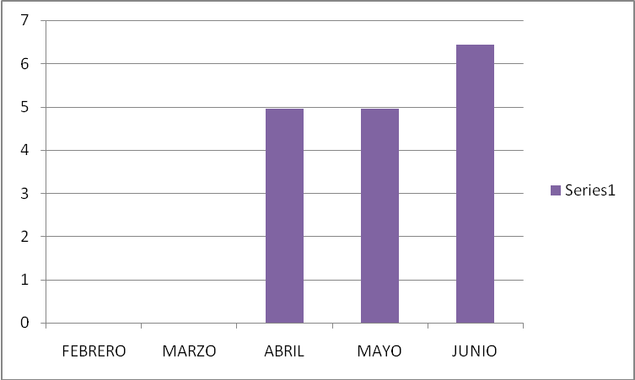
Fig. 19.- Porcentaje ahorro/mes

Por la mayor precisión en los ajustes de las velocidades de los elementos del sistema de corte mejoró la calidad en cuanto a la apariencia pues se lograba un corte limpio, sin rebaba y sin deformar el extremo de la tira.
Con estos resultados se logró mantenerse en la norma de fabricación, disminuyendo las perdidas por exceso de material entregado antes.
La producción promedio de la perfiladora hasta el mes de Diciembre era de aproximadamente 332 TON/mes. Lo que impedía cumplir con la metas de producción que como lo muestra la tabla 3.1 era de 371 Ton/mes.

PRODUCCIÓN PERFILES ESTUCTURALES (TON)
1987 | PROGRAMA | REAL | VARIACION
ENERO | 700 | 706 | 6
FEBRERO | 383 | 257 | -126
MARZO | 54 | 0 | -54
ABRIL | 320 | 312 | -8
MAYO | 389 | 345 | -44
JUNIO | 580 | 570 | -10
JULIO | 180 | 177 | -3
AGOSTO | 335 | 328 | -7
SEPTIEMBRE | 256 | 72 | -184
OCTUBRE | 430 | 430 | 0
NOVIEMBRE | 503 | 503 | 0
DICIEMBRE | 321 | 289 | -32
TOTAL | 4.451 | 3.989 | -462

Tabla 6.- Producción antes del cambio

PRODUCCIÓN PERFILES ESTUCTURALES (TON)
1987 | PRODUCCIÓN | MERMA | %
ENERO | 550.342 | 22.627 | 3,95
FEBRERO | 257.165 | 9.972 | 3,73
MARZO | 21.172 | 1.068 | 4,80
ABRIL | 313.638 | 7.366 | 2,29
MAYO | 313.445 | 14.772 | 4,50
JUNIO | 407.283 | 19.901 | 4,66
JULIO | 176.874 | 5.115 | 2,81
AGOSTO | 327.786 | 12.357 | 3,63
SEPTIEMBRE | 71.739 | 3.698 | 4,90
OCTUBRE | 429.932 | 16.543 | 3,71
NOVIEMBRE | 503.129 | 18.962 | 3,63
DICIEMBRE | 289.045 | 9.253 | 3,10
TOTAL | 3.661.550 | 141.634 | 3,72

Tabla 7.- Merma antes del cambio.
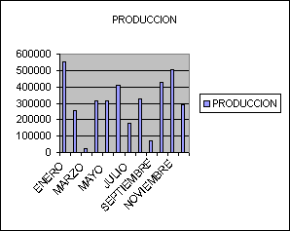

Fig. 20.- Producción antes del cambio.

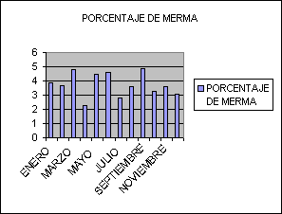

Fig. 21.- Merma antes del cambio.

La calidad del producto se veía afectada en la longitud que no era exacta y debía mantenerse una tolerancia de hasta +0,10 m. en el largo de la tira de 6 m., lo que producía una pérdida de hasta 1.67 % solo en el corte, y además la calidad del corte no era bueno pues en ocasiones el perfil se deformaba en los extremos.
La productividad de la máquina era baja por los motivos antes mencionados y por su carencia de automatización.
Las perdidas por paralización y demora en la producción eran altas, además del gasto de discos de corte que constantemente se rompían.
Todos estos factores no llevaron a tomar la decisión que lo más recomendable era cambiar el sistema de corte, para mejorar la productividad y operatividad de la máquina, con un menor costo que comprar una perfiladora nueva lo cual resultaba elevado y no se justificaba, ya que el resto de la máquina aún tenía una vida útil considerable.

3.2. COSTO DE LA IMPLANTACIÓN Y DE LA PRODUCCIÓN
El costo del equipo de corte más los gastos de montaje y puesta en marcha fueron de aproximadamente US$60.000, oo.
Siendo la producción promedio de la perfiladora de 332.42 Ton/mes,
La producción de la máquina tuvo un incremento de 17.77 % en el periodo analizado, por lo que nos permite proyectar un incremento proporcional de 59,07 Ton/mes, lo que significa que la máquina va a producir 708.85 Ton adicionales de perfiles por año, multiplicando por 500 US$/Ton que es el precio del acero nos da un ingreso adicional de US$354.426.20.
Por lo descrito anteriormente se puede concluir que se ha logrado aumentar la producción manteniendo el mismo costo de operación, aumentando por lo tanto la productividad de la máquina.
CAPÍTULO 4

4. ANÁLISIS DE RESULTADOS
Del análisis de la productividad podemos observar que los resultados obtenidos luego del cambio del sistema de corte, fueron muy satisfactorios, tanto en el aspecto productivo como en la calidad del producto.
Con respecto a la productividad se elevó el nivel de producción hasta en un 37.56 %, esto debido a varios factores:
1.- El aumento en la velocidad de corte la cual se incrementó
en 2 tiras/minuto lo que nos da un 33.33%
2.- La automatización del proceso de corte, nos permitió ajustar los distintos pasos del proceso de manera más precisa para así disminuir el tiempo de corte hasta de un 12%.
3.- Con el nuevo sistema de corte se redujo prácticamente a cero las paralizaciones provocadas por daños en el sistema que duraban hasta la reparación del mismo, aumentando así disponibilidad de la máquina de hasta un 15%.
4.- Al tener mayor precisión al realizar el corte se redujo la perdida de material por corte en exceso que se realizaba anteriormente, llegando este ahorro hasta un 1.58 % de la producción de la máquina, que si lo proyectamos a 1 año en el que se procesa unas 3.600 Ton., nos da un ahorro de aproximadamente 56.88 Ton., que equivale a US$56.880 Solo con este ahorro prácticamente se habría pagado el equipo adquirido, pues su costo fue de US$60.000 con los gastos de montaje incluidos, los cuales fueron reducidos pues lo realizamos con el equipo de mantenimiento de la empresa.

En cuanto a la calidad del producto, se mejoró en la apariencia al obtener un corte más limpio o sea con menos rebaba y con la mayor precisión en la longitud nos ajustamos de mejor manera a los rangos que recomendaban las normas INEN sobre perfiles estructurales formados en frío, normas que fueron discutidas y promulgadas en meses anteriores por un consejo de normalización en el que tuve participación como representante de IPAC S. A.

La mayor satisfacción que se puede obtener profesionalmente es que nuestros conocimientos aplicados durante un trabajo realizado sean reconocidos como un aporte a la optimización de la producción y al mejoramiento de las condiciones de trabajo. Objetivo que se logró cabalmente recibiendo el reconocimiento de los directivos y el agradecimiento de los aperadores.

CAPÍTULO 5

5. CONCLUSIONES Y RECOMENDACIONES.
La experiencia adquirida en la realización de este trabajo profesional, nos deja resultados muy satisfactorios, tanto en el aspecto económico como en el profesional.
Los objetivos planteados al iniciar el proyecto fueron cumplidos a cabalidad, ya que se logró:
- Aumentar la eficiencia de la máquina al elevar los niveles de producción y disminuir los tiempos paralizaciones.
- Disminuir los costos de producción al eliminar completamente las paralizaciones de la máquina por desperfecto en el sistema de corte y el ahorro obtenido por la eliminación del exceso en la longitud de corte.
- Aumentar la productividad de la máquina, en esto se suman varios factores.
1.- Reducción de los costos de producción por:
- Ahorro de materia prima por exactitud de corte.
- Ahorro en insumos como discos de corte.
2.- Aumento de la producción por mayor disponibilidad
de la máquina ya que se redujeron la paralizaciones
por desperfecto del sistema de corte o rotura de
discos.
3.- Aumento de la producción por elevación de la velocidad
de la línea de producción debido a la automatización del
sistema de corte.
- Mejorar la calidad del producto ya sea en la apariencia del corte como en la exactitud del mismo.
En los procesos de producción continua es recomendable analizar los factores que pueden estar afectando la eficiencia de las máquinas para corregirlos adecuadamente para así lograr mejoras que contribuyan a alcanzar los objetivos empresariales que persiguen la optimización de los procesos y la mejora continua en la calidad de los productos.
La planificación y coordinación es muy importante para la consecución de resultados satisfactorios en procesos en los que el tiempo de paralización debe ser el menor posible sobre todo en casos como el analizado.
Siempre se debe controlar y cuantificar mediante índices de producción el desempeño de la máquinas o procesos para tomar los correctivos necesarios que nos permitan alcanzar los objetivos empresariales.
Siempre es recomendable estar al tanto de las innovaciones tecnológicas y aplicarlas para mejorar los procesos productivos contribuyendo así a alcanzar las metas que la empresa se ha propuesto.
Muchas veces los conocimientos no bastan, la experiencia, los equipos y los medios para realizar un trabajo nos dan mayor garantía de obtener mejores resultados.

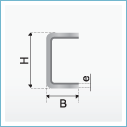

ESPECIFICACIONES DE CANALES FORMADAS EN FRIO
DIMENSIONES |  |  | PESO | PROPIEDADES
 |  |  |  | AREA | EJE X - X |  |  | EJE Y - Y |  |  |  | FLEXION
H | B | e | P | A | I | W | i | I | W | i | x | ia | it
mm. | mm. | mm. | Kg/m. | cm2. | cm4. | cm3. | cm. | cm4. | cm3. | cm. | cm. | cm. | cm.
50 | 25 | 2 | 1,47 | 1,87 | 7,06 | 2,83 | 1,94 | 1,13 | 0,63 | 0,78 | 0,72 | 1,00 | -
50 | 25 | 3 | 2,12 | 2,70 | 9,70 | 3,88 | 1,89 | 1,57 | 0,91 | 0,76 | 0,77 | 1,01 | -
80 | 40 | 2 | 2,41 | 3,07 | 30,80 | 7,71 | 3,17 | 4,89 | 1,68 | 1,26 | 1,09 | 1,59 | -
80 | 40 | 3 | 3,54 | 4,50 | 43,90 | 11,00 | 3,12 | 7,01 | 2,45 | 1,25 | 1,14 | 1,60 | -
80 | 40 | 4 | 4,61 | 5,87 | 55,40 | 13,90 | 3,07 | 8,92 | 3,17 | 1,23 | 1,19 | 1,60 | -
80 | 40 | 5 | 5,63 | 7,18 | 65,50 | 16,40 | 3,02 | 10,60 | 3,84 | 1,22 | 1,24 | 1,61 | 0,25
80 | 40 | 6 | 6,61 | 8,42 | 74,20 | 18,60 | 2,97 | 12,10 | 4,47 | 1,20 | 1,28 | 1,62 | 0,30
100 | 50 | 2 | 3,04 | 3,87 | 61,50 | 12,30 | 3,99 | 9,72 | 2,66 | 1,59 | 1,34 | 1,99 | -
100 | 50 | 3 | 4,48 | 5,70 | 88,50 | 17,70 | 3,91 | 14,10 | 3,90 | 1,57 | 1,39 | 1,99 | -
100 | 50 | 4 | 5,87 | 7,47 | 113,00 | 22,60 | 3,89 | 18,10 | 5,07 | 1,56 | 1,44 | 2,00 | -
100 | 50 | 5 | 7,20 | 9,18 | 135,00 | 27,10 | 3,84 | 21,80 | 6,19 | 1,54 | 1,48 | 2,01 | 0,25
100 | 50 | 6 | 8,49 | 10,80 | 155,00 | 31,00 | 3,79 | 25,10 | 7,25 | 1,52 | 1,53 | 2,01 | 0,30
125 | 50 | 2 | 3,43 | 4,37 | 103,00 | 16,50 | 4,86 | 10,40 | 2,74 | 1,54 | 1,20 | 1,98 | -
125 | 50 | 3 | 5,07 | 6,45 | 149,00 | 23,90 | 4,81 | 15,10 | 4,02 | 1,53 | 1,24 | 1,99 | -
125 | 50 | 4 | 6,65 | 8,47 | 192,00 | 30,70 | 4,76 | 19,40 | 5,24 | 1,51 | 1,29 | 1,99 | -
125 | 50 | 5 | 8,19 | 10,40 | 131,00 | 36,90 | 4,71 | 23,40 | 6,40 | 1,50 | 1,34 | 1,99 | 0,20
125 | 50 | 6 | 9,67 | 12,30 | 267,00 | 42,70 | 4,65 | 27,10 | 7,50 | 1,48 | 1,38 | 1,99 | 0,24
150 | 50 | 2 | 3,82 | 4,87 | 138,00 | 21,10 | 5,71 | 10,90 | 2,80 | 1,50 | 1,09 | 1,97 | -
150 | 50 | 3 | 5,66 | 7,20 | 230,00 | 30,70 | 5,65 | 15,90 | 4,11 | 1,49 | 1,13 | 1,97 | -
150 | 50 | 4 | 7,44 | 9,47 | 297,00 | 39,60 | 5,60 | 20,50 | 5,36 | 1,47 | 1,17 | 1,97 | -
150 | 50 | 5 | 9,17 | 11,70 | 359,00 | 47,90 | 5,55 | 24,80 | 6,55 | 1,46 | 1,22 | 1,97 | 0,17
150 | 50 | 6 | 10,80 | 13,80 | 417,00 | 55,60 | 5,49 | 28,70 | 7,68 | 1,44 | 1,26 | 1,97 | 0,20
200 | 50 | 2 | 4,61 | 5,87 | 316,00 | 31,60 | 7,34 | 11,80 | 2,88 | 1,42 | 0,92 | 1,93 | -
200 | 50 | 3 | 6,83 | 8,70 | 462,00 | 46,20 | 7,29 | 17,10 | 4,23 | 1,40 | 0,96 | 1,92 | -
200 | 50 | 4 | 9,01 | 11,50 | 600,00 | 60,00 | 7,23 | 22,10 | 5,52 | 1,39 | 1,01 | 1,92 | -
200 | 50 | 5 | 11,10 | 14,20 | 729,00 | 72,90 | 7,17 | 26,70 | 6,76 | 1,37 | 1,05 | 1,91 | 0,13
200 | 50 | 6 | 13,20 | 16,80 | 851,00 | 85,10 | 7,11 | 31,00 | 7,93 | 1,36 | 1,09 | 1,91 | 0,13

Tabla 8.- Especificaciones técnicas canales

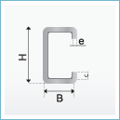

ESPECIFICACIONES DE CORREAS FORMADAS EN FRIO
DIMENSIONES |  |  |  | PESO | PROPIEDADES
 |  |  |  |  | AREA | EJE X - X |  |  | EJE Y - Y |  |  |  | FLEXION
H | B | C | e | P | A | I | W | i | I | W | i | x | ia
mm. | mm. | mm. | mm. | Kg/m. | cm2. | cm4. | cm3. | cm. | cm4. | cm3. | cm. | cm. | cm.
80 | 40 | 15 | 2 | 2,78 | 3,54 | 35,20 | 8,81 | 3,16 | 8,10 | 3,18 | 1,51 | 1,46 | 1,91
80 | 40 | 15 | 3 | 4,01 | 5,11 | 49,00 | 12,30 | 3,10 | 10,80 | 4,27 | 1,46 | 1,46 | 1,88
80 | 40 | 15 | 4 | 5,14 | 6,,55 | 60,40 | 15,10 | 3,04 | 12,90 | 5,05 | 1,40 | 1,45 | 1,85
100 | 50 | 15 | 2 | 3,35 | 4,27 | 67,50 | 13,50 | 3,98 | 14,50 | 4,41 | 1,84 | 1,71 | 2,32
100 | 50 | 15 | 3 | 4,95 | 6,31 | 97,80 | 19,60 | 3,94 | 20,50 | 6,25 | 1,80 | 1,72 | 2,29
100 | 50 | 15 | 4 | 6,40 | 8,15 | 122,00 | 24,50 | 3,88 | 24,90 | 7,55 | 1,75 | 1,71 | 2,25
125 | 50 | 15 | 2 | 3,80 | 4,84 | 116,00 | 18,60 | 4,91 | 16,20 | 4,70 | 1,83 | 1,58 | 2,33
125 | 50 | 15 | 3 | 5,54 | 7,06 | 165,00 | 26,50 | 4,84 | 22,20 | 6,43 | 1,77 | 1,55 | 2,29
125 | 50 | 15 | 4 | 7,18 | 9,15 | 209,00 | 33,40 | 4,78 | 26,90 | 7,78 | 1,71 | 1,54 | 2,24
150 | 50 | 15 | 2 | 4,19 | 5,34 | 179,00 | 23,80 | 5,79 | 17,10 | 4,78 | 1,79 | 1,42 | 2,32
150 | 50 | 15 | 3 | 6,13 | 7,81 | 255,00 | 34,00 | 5,72 | 23,50 | 6,56 | 1,73 | 1,42 | 2,26
150 | 50 | 15 | 4 | 7,97 | 10,10 | 323,00 | 43,10 | 5,65 | 28,50 | 7,95 | 1,68 | 1,41 | 2,23
175 | 50 | 15 | 2 | 4,58 | 5,84 | 258,00 | 29,40 | 6,64 | 17,90 | 4,85 | 1,75 | 1,31 | 2,31
175 | 50 | 15 | 3 | 6,72 | 8,56 | 369,00 | 42,20 | 6,57 | 24,60 | 6,66 | 1,70 | 1,31 | 2,26
175 | 50 | 15 | 4 | 8,95 | 11,10 | 470,00 | 53,70 | 6,49 | 29,80 | 8,07 | 1,64 | 1,30 | 2,21
200 | 50 | 15 | 2 | 4,97 | 6,34 | 355,00 | 35,50 | 7,48 | 18,60 | 4,91 | 1,71 | 1,21 | 2,29
200 | 50 | 15 | 3 | 7,31 | 9,31 | 510,00 | 51,00 | 7,40 | 25,50 | 6,74 | 1,66 | 1,21 | 2,24
200 | 50 | 15 | 4 | 9,54 | 12,10 | 651,00 | 65,10 | 7,32 | 31,00 | 8,18 | 1,60 | 1,21 | 2,18

Tabla 9.- Especificaciones técnicas correas

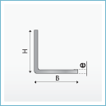

ESPECIFICACIONES DE ANGULOS FORMADOS EN FRIO
DIMENSIONES |  |  | PESO | PROPIEDADES
 |  |  |  | AREA | EJE X - X |  |  |  | EJE U - U | EJE V - V
H | B | e | P | A | I | W | i | x = y | i | i
mm. | mm. | mm. | Kg/m. | cm2. | cm4. | cm3. | cm. | cm. | cm. | cm.
20 | 20 | 2 | 0,58 | 0,73 | 0,28 | 0,20 | 0,62 | 0,59 | 0,79 | 0,37
20 | 20 | 3 | 0,83 | 1,05 | 0,38 | 0,28 | 0,60 | 0,64 | 0,78 | 0,35
25 | 25 | 2 | 0,73 | 0,93 | 0,57 | 0,32 | 0,78 | 0,72 | 0,99 | 0,47
25 | 25 | 3 | 1,06 | 1,35 | 0,79 | 0,45 | 0,76 | 0,77 | 0,98 | 0,45
30 | 30 | 2 | 0,89 | 1,13 | 1,00 | 0,46 | 0,94 | 0,84 | 1,20 | 0,57
30 | 30 | 3 | 1,30 | 1,65 | 1,41 | 0,67 | 0,92 | 0,89 | 1,18 | 0,55
30 | 30 | 4 | 1,68 | 2,14 | 1,76 | 0,86 | 0,91 | 0,94 | 1,17 | 0,53
40 | 40 | 2 | 1,20 | 1,53 | 2,44 | 0,84 | 1,26 | 1,09 | 1,61 | 0,77
40 | 40 | 3 | 1,77 | 2,25 | 3,50 | 1,22 | 1,25 | 1,14 | 1,59 | 0,76
40 | 40 | 4 | 2,31 | 2,94 | 4,46 | 1,58 | 1,23 | 1,19 | 1,58 | 0,74
40 | 40 | 5 | 2,82 | 3,59 | 5,31 | 1,92 | 1,22 | 1,24 | 1,56 | 0,72
40 | 40 | 6 | 3,30 | 4,21 | 6,07 | 2,23 | 1,20 | 1,28 | 1,55 | 0,69
50 | 50 | 2 | 1,52 | 1,93 | 4,86 | 1,33 | 1,59 | 1,34 | 2,01 | 0,98
50 | 50 | 3 | 2,24 | 2,85 | 7,03 | 1,95 | 1,57 | 1,39 | 2,00 | 0,96
50 | 50 | 4 | 2,93 | 3,74 | 9,04 | 2,54 | 1,56 | 1,44 | 1,99 | 0,94
50 | 50 | 5 | 3,60 | 4,59 | 10,90 | 3,10 | 1,54 | 1,48 | 1,97 | 0,92
50 | 50 | 6 | 4,25 | 5,41 | 12,60 | 3,62 | 1,52 | 1,53 | 1,96 | 0,90

Tabla 10.- Especificaciones técnicas ángulos

Tabla 11.- Simbología Neumática

